Słodki smak dzieciństwa – przepis na szarlotkę z bezą na Dzień Babci i Dziadka
Zapach pieczonych jabłek i rozpływające się w ustach kruche ciasto – dla wielu z nas wizyty u babci i dziadka kojarzą się z szarlotką. W dniu ich święta tym razem to my możemy im przyrządzić słodką niespodziankę. Szarlotka wykończona delikatną bezą będzie się pięknie prezentowała i przywoła wspomnienia. Zdradzamy, gdzie tkwi sekret bezy idealnej.

Lekka chmurka ze słodkiej bezy, aromatyczne, odrobinę kwaskawe jabłka i kruche, maślane ciasto – takie połączenie sprawia, że już na samą myśl cieknie nam ślinka. I choć bezy uchodzą za dość kapryśne wypieki, są sprawdzone sposoby na to, aby z białek jaj uzyskać delikatny przysmak.
Podstawą każdej bezy są dwa składniki – białka jaj kurzych i cukier. Wydawać by się mogło, że to niewiele, więc trudno coś tu zepsuć. Tymczasem wpływ na to, czy beza będzie naprawdę udana, ma wiele czynników.

- Kluczem do dobrej bezy są świeże jaja, bowiem tylko z takich białek powstanie sztywna, trzymająca odpowiednią strukturę piana – podkreśla Tomasz Jokiel, ekspert marki Fermy Drobiu Jokiel. – Wbijając je do miski, musimy starannie oddzielić białka od żółtek. Absolutnie nie mogą się wymieszać. Najlepiej wyjąć je z lodówki chwilę wcześniej. Białka w temperaturze pokojowej łatwiej się ubijają.

Ważny jest również dobór cukru. Dziś odchodzi się od przygotowywania bezy z wykorzystaniem cukru pudru, lepiej użyć zwykłego. Idealnie sprawdzi się drobnoziarnisty, który szybciej się rozpuści.
Pianę ubijamy w dużej, najlepiej metalowej lub szklanej, misce – ręcznie lub za pomocą miksera.

- Wykorzystanie ręcznej trzepaczki do jajek jest z pewnością bardziej pracochłonne, ale mamy wówczas większą kontrolę nad powstającą pianą – stwierdza specjalista. – Jeśli posługujemy się mikserem, zacznijmy od wolnych obrotów i zwiększajmy je stopniowo do najwyższych. Bardzo ważne jest przerwanie ubijania w odpowiednim momencie. Robimy to do uzyskania tzw. soft peaks, czyli chwili kiedy za pomocą mieszadła jesteśmy w stanie stworzyć wierzchołki, ale ich czubki opadają. To właściwy moment na dodanie cukru. Zbyt długie ubijanie białek doprowadzi do rozerwania struktur białkowych i opadnięcia piany. Może oddzielić się wówczas płyn. Z takiej piany beza już się nie uda.

Dodanie cukru do piany z białek stabilizuje ją. Ważne jest nie tylko rozpoczęcie tego procesu w odpowiednim momencie, ale też wsypywanie cukru stopniowo, po jednej łyżce. Białka z cukrem ubijamy do całkowitego rozpuszczenia drobinek. Można to sprawdzić rozcierając pianę w palcach (nie powinniśmy wyczuwać grudek).
- Prawidłowo ubita piana bezowa powinna być sztywna, gęsta, błyszcząca i nie rozlewać się na boki – wyjaśnia Tomasz Jokiel. – Pamiętajmy, aby wyłożyć ją na ciasto natychmiast po przygotowaniu i od razu wstawić do rozgrzanego piekarnika.

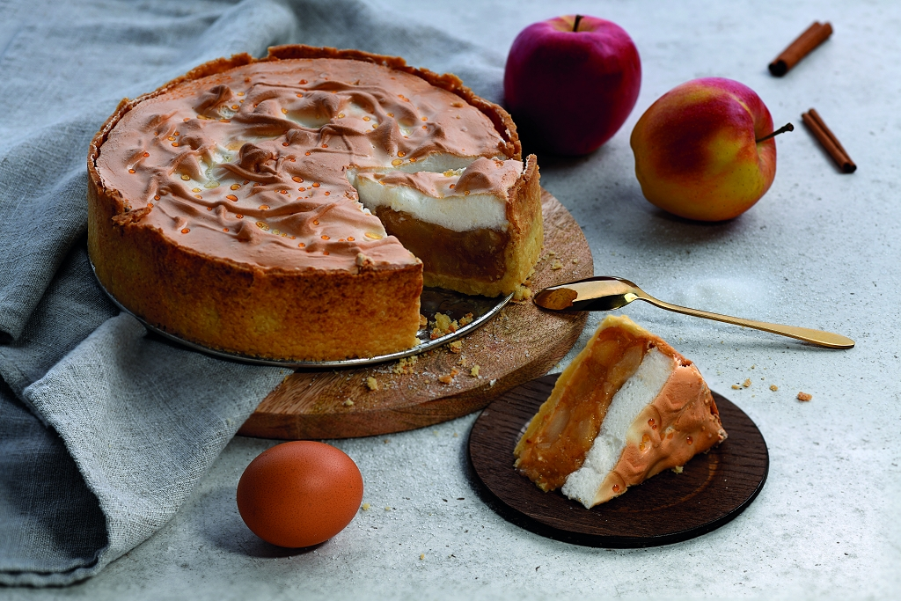
Przepis na domową szarlotkę z bezą
Składniki na ciasto:
- 180 g mąki pszennej
- 100 g masła, zimnego, pokrojonego na kawałki
- szczypta soli
- 1 żółtko jaja M lub L (Fermy Drobiu Jokiel)
- 2 łyżki cukru
- 1 łyżeczka śmietany 18%

Składniki na nadzienie:
- 1 kg jabłek (waga po obraniu i usunięciu gniazd nasiennych)
- sok z połowy pomarańczy
- 1 łyżeczka cynamonu
- 3-4 łyżki mąki ziemniaczanej

Składniki na bezę:
- 4 białka jaj M lub L (Fermy Drobiu Jokiel)
- 150 g cukru
- 1 łyżeczka soku z cytryny
- 1 łyżeczka mąki ziemniaczanej
- opcjonalnie 3 łyżki cukru (w przypadku kwaśnych jabłek)

Mąkę przesiać do malaksera, dodać masło i wstępnie wymieszać (jeżeli nie mamy malaksera, można to zrobić ręcznie). Następnie dodać żółtko, śmietanę, cukier i sól. Zagnieść ciasto, uformować je w kulę, zawinąć w folię spożywczą i wstawić na minimum 1h do lodówki.

Formę (22 cm) posmarować masłem i oprószyć mąką. Po upływie czasu, ciasto wyjąć z lodówki, rozwałkować na oprószonym mąką blacie a następnie wyłożyć nim blachę (najpierw koło na spód, a potem brzegi). Ciasto ponakłuwać widelcem, przykryć papierem do pieczenia i posypać suchymi nasionami roślin strączkowych (np. grochem, fasolą, soczewicą). Piec 15 min (190°C) w trybie góra-dół. Następnie zdjąć papier z nasionami i piec dodatkowe 15 minut.

Obrane, pocięte w dużą kostkę jabłka zasmażyć z cukrem i sokiem z pomarańczy do miękkości (kawałki powinny być nadal widoczne). Pod koniec smażenia dodać cynamon, a po zdjęciu patelni z kuchenki - dodać mąkę ziemniaczaną i wymieszać. Ponieważ ciasto z bezą jest bardzo słodkie, można zrezygnować z dosładzania jabłek. Gotową masę owocową wyłożyć na upieczony spód.

Białka ubić, następnie powoli (łyżka po łyżce) dodawać cukier i kontynuować ubijanie do całkowitego rozpuszczenia cukru. Pod koniec ubijania piany z cukrem dodać łyżeczkę soku z cytryny i mąkę ziemniaczaną. Powstałą pianę wyłożyć na jabłka i wstawić do piekarnika. Piec ok. 20 minut w temperaturze 180°C (w trybie góra-dół).
Szarlotkę należy podawać ostudzoną.

Smacznego!

Fermy Drobiu Jokiel to rodzinna polska firma od ponad 30 lat zajmująca się profesjonalną produkcją jaj konsumpcyjnych, mająca swoją siedzibę we Wroniawach koło Wolsztyna w woj. wielkopolskim. Jakość jaj z Ferm Drobiu Jokiel jest zagwarantowana przez kompleksową kontrolę na wszystkich etapach produkcji. Cały proces od początku do końca przebiega wewnątrz firmy, począwszy od wyhodowania kur niosek, przez produkcję jaj, do ich pakowania i dystrybucji. Na Fermach Drobiu Jokiel każdego dnia 190 tys. kur znosi ponad 170 tys. jaj. Nioski karmione są pełnowartościowymi ziarnami zbóż i piją wodę z czystego, lokalnego ujęcia. Producent działa zgodnie ze standardami GMP (Good Manufacturing Practice). www.fdjokiel.pl

